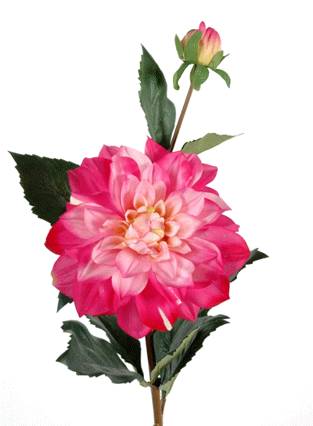  المقررات | إدارة الجودة |  |  |  |  |  |  | إدارة المشاريع |  |  |  |  |  |  | أخلاقيات الأعمال |  |  |  |  |  |  | تعاقد وتفاوض |  |  |  |  |  |  | موضوعات خاصة بالإدارة |  |  |  |  |  |  | قضايا ثقافية معاصرة
 | تنزيل | مذاكرة |  | مناقشة |  | طباعة |  | تنزيل | مذاكرة |  | مناقشة |  | طباعة |  | تنزيل | مذاكرة |  | مناقشة |  | طباعة |  | تنزيل | مذاكرة |  | مناقشة |  | طباعة |  | تنزيل | مذاكرة |  | مناقشة |  | طباعة |  | تنزيل | مذاكرة |  | مناقشة |  | طباعة
تمهيدية |  |  |  |  |  |  |  |  |  |  |  |  |  |  |  |  |  |  |  |  |  |  |  |  |  |  |  |  |  |  |  |  |  |  |  |  |  |  |  |  |  |  | ت
المحاضرة 1 |  |  |  |  |  |  |  |  |  |  |  |  |  |  |  |  |  |  |  |  |  |  |  |  |  |  |  |  |  |  |  |  |  |  |  |  |  |  |  |  |  |  | 1
المحاضرة 2 |  |  |  |  |  |  |  |  |  |  |  |  |  |  |  |  |  |  |  |  |  |  |  |  |  |  |  |  |  |  |  |  |  |  |  |  |  |  |  |  |  |  | 2
المحاضرة 3 |  |  |  |  |  |  |  |  |  |  |  |  |  |  |  |  |  |  |  |  |  |  |  |  |  |  |  |  |  |  |  |  |  |  |  |  |  |  |  |  |  |  | 3
المحاضرة 4 |  |  |  |  |  |  |  |  |  |  |  |  |  |  |  |  |  |  |  |  |  |  |  |  |  |  |  |  |  |  |  |  |  |  |  |  |  |  |  |  |  |  | 4
المحاضرة 5 |  |  |  |  |  |  |  |  |  |  |  |  |  |  |  |  |  |  |  |  |  |  |  |  |  |  |  |  |  |  |  |  |  |  |  |  |  |  |  |  |  |  | 5
المحاضرة 6 |  |  |  |  |  |  |  |  |  |  |  |  |  |  |  |  |  |  |  |  |  |  |  |  |  |  |  |  |  |  |  |  |  |  |  |  |  |  |  |  |  |  | 6
المحاضرة 7 |  |  |  |  |  |  |  |  |  |  |  |  |  |  |  |  |  |  |  |  |  |  |  |  |  |  |  |  |  |  |  |  |  |  |  |  |  |  |  |  |  |  | 7
المحاضرة 8 |  |  |  |  |  |  |  |  |  |  |  |  |  |  |  |  |  |  |  |  |  |  |  |  |  |  |  |  |  |  |  |  |  |  |  |  |  |  |  |  |  |  | 8
المحاضرة 9 |  |  |  |  |  |  |  |  |  |  |  |  |  |  |  |  |  |  |  |  |  |  |  |  |  |  |  |  |  |  |  |  |  |  |  |  |  |  |  |  |  |  | 9
المحاضرة 10 |  |  |  |  |  |  |  |  |  |  |  |  |  |  |  |  |  |  |  |  |  |  |  |  |  |  |  |  |  |  |  |  |  |  |  |  |  |  |  |  |  |  | 10
المحاضرة 11 |  |  |  |  |  |  |  |  |  |  |  |  |  |  |  |  |  |  |  |  |  |  |  |  |  |  |  |  |  |  |  |  |  |  |  |  |  |  |  |  |  |  | 11
المحاضرة 12 |  |  |  |  |  |  |  |  |  |  |  |  |  |  |  |  |  |  |  |  |  |  |  |  |  |  |  |  |  |  |  |  |  |  |  |  |  |  |  |  |  |  | 12
المحاضرة 13 |  |  |  |  |  |  |  |  |  |  |  |  |  |  |  |  |  |  |  |  |  |  |  |  |  |  |  |  |  |  |  |  |  |  |  |  |  |  |  |  |  |  | 13
المحاضرة 14 |  |  |  |  |  |  |  |  |  |  |  |  |  |  |  |  |  |  |  |  |  |  |  |  |  |  |  |  |  |  |  |  |  |  |  |  |  |  |  |  |  |  | 14
 | تنزيل | مذاكرة |  | مناقشة |  | طباعة |  | تنزيل | مذاكرة |  | مناقشة |  | طباعة |  | تنزيل | مذاكرة |  | مناقشة |  | طباعة |  | تنزيل | مذاكرة |  | مناقشة |  | طباعة |  | تنزيل | مذاكرة |  | مناقشة |  | طباعة |  | تنزيل | مذاكرة |  | مناقشة |  | طباعة
الواجب1
الواجب2
الواجب3
المحاضرات المباشرة | 1 |  | 2 |  | 3 |  | 4 | 1 |  | 2 |  | 3 |  | 4 | 1 |  | 2 |  | 3 |  | 4 | 1 |  | 2 |  | 3 |  | 4 | 1 |  | 2 |  | 3 |  | 4 | 1 |  | 2 |  | 3 |  | 4

